Beste ouders,
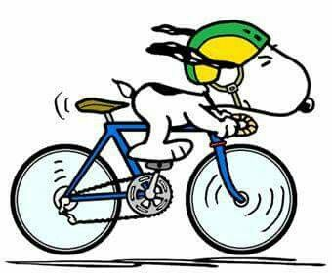
vrijdag aanstaande is het Strapdag op onze school. Een hele dag werken we rond verkeer.
Graag de fiets, een fluohesje en fietshelm meegeven op vrijdag 16 september 2022.
De boekentas laten we thuis maar graag wel een rugzak voorzien voor
de hapjes en de drankjes. Voorzie ook gemakkelijke wandelschoenen voor
onze tocht in de voormiddag.
Alvast bedankt,
De juffen van het eerste, tweede, derde en vierde leerjaar.

